Årsmøte

Borregaard Golfklubb
Tirsdag 15. Mars 2022 kl:18.00
På Borregaard Golfklubbs klubbhus
_________________________

Dagsorden og saksinnstillinger.

1. Godkjenning av stemmeberettigede

2. Godkjenning av innkalling, sakliste og forretningsorden.

3. Valg av dirigent, referent samt to personer til undertegning av møteprotokoll

4. Borregaard Golfklubbs årsberetning for 2021

5. Revidert regnskap for 2021

6. Kontingenter

7. Budsjett 2022

8. Klubbens organisasjonsplan

9. Innkomne forslag

10. Valg og valgkomite

11. Nye valgkomite representanter

12. Avslutning
SAK 1 GODKJENNING AV STEMMEBERETTIGEDE

Alle klubbens medlemmer har adgang til årsmøtet. For å ha stemmerett må man være fylt 15 år, hatt gyldig medlemskap i minst 1 måned og oppfylt medlemsforpliktelsene. Ingen kan møte eller avgi stemme ved fullmakt. Lovlig innkalt årsmøte er vedtaksført dersom det møter et antall medlemmer som minst tilsvarer antall styremedlemmer (gjelder ikke ved annen gangs innkallelse).

Styrets forslag til vedtak:

Det er ....... stemmeberettigede tilstede og årsmøtet er vedtaksført.

SAK 2 GODKJENNE INNKALLING, SAKSLISTE OG FORRETNINGSORDEN

Innkallingen skal varsles minst fire uker før Årsmøtet og ble varslet på hjemmesiden og ved e-mail til alle medlemmer.

Saksdokumentene og forretningsorden blir tilgjengelige på hjemmesiden en uke før møtet.

Andre saker kan behandles når 2/3 av de stemmeberettigede på Årsmøtet vedtar det, ved godkjenning av sakslisten.

I protokollen føres inn alle forslag og vedtak som er truffet med antall stemmer for og imot.

Styrets forslag til vedtak:

Innkallingen til, samt saksliste og forretningsorden for Årsmøtet i Borregaard GK, godkjennes.

SAK 3 VALG AV DIRIGENT, REFERENT, SAMT 2 MEDLEMMER TIL Å UNDERSKRIVE PROTOKOLLEN

Årsmøtet skal ledes av valgt dirigent. I tillegg skal det velges referent og 2 til å underskrive protokollen

Styrets forslag til vedtak:

Dirigent: Finn Johansen
Referent: Cecilie Lundgreen
Underskrive protokoll:

........................................ ....................................

SAK 4 STYRETS ÅRSBERETNING 2021

Det vises til eget dokument /vedlegg.

Styrets forslag til vedtak: Årsberetning for 2021 godkjennes.

SAK 5 REVIDERT REGNSKAP 2021

Det vises til egne dokumenter og revisors beretning. Revisor og eventuelt styret gir i tillegg en muntlig presentasjon i møtet.

Styrets forslag til vedtak:

Det framlagte regnskap for Borregaard GK for regnskapsperioden
  - - 31.12. 2021, med tilhørende beretninger godkjennes.

SAK 6 KONTINGENTER

Det vil ikke bli noen endringer i kontingenter for 2022 sesongen.

Styrets forslag til vedtak: Styrets forslag til kontingenter for 2022 vedtas

SAK 7 BUDSJETT 2021

Det vises til eget vedlegg og til muntlig presentasjon i møtet.

Styrets forslag til vedtak: Styrets forslag til budsjett 2021 vedtas

SAK 8. Klubbens organisasjonsplan – ingen endring:

Styret fremmer forslag til samme organisasjonplan som ble godkjent for 2021 sesongen (se organisasjonskart):

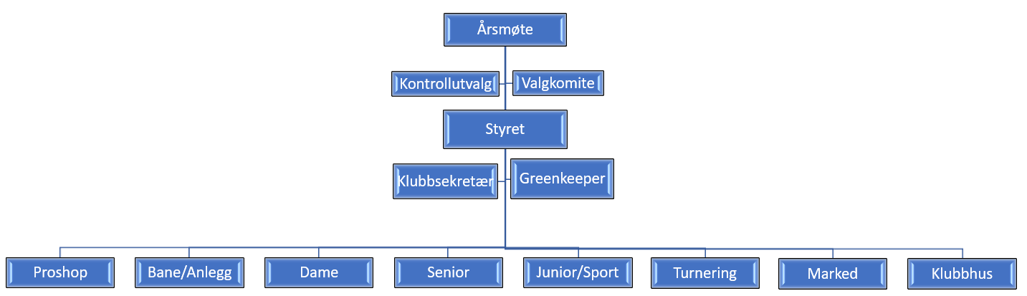

Styrets forslag til vedtak:
Styrets forslag til organisasjonsplan vedtas

SAK 9 INNKOMNE FORSLAG:
9a: Merkekomite:
På årsmøtet 10.august 2020 ble en merkekomite oppnevnt for å vurdere kandidater til to utmerkelser i Borregaard Golfklubb, 1. Æresmedlem og 2. Klubbmiljøprisen. Ethvert sittende styre skulle være medlemmer i denne komiteen.
BoGKs styre foreslår nå en endring av tidligere årsmøtevedtak, der ny merkekomitè består av 3stk utvalgte medlemmer, et varamedlem og 1 stk styremedlem fra klubben.
Styret foreslår at følgende klubbmedlemmer sitter i denne merkekomiteen:
1. Ottar Strømberg
2. Anne Berit Schaug
3. Cecilie Lundgreen
4. Varamedlem: ?
5. Styrets representant: Espen Henriksen

Styrets forslag til vedtak: Styrets forslag til nye merkekomitemedlemmer vedtas
SAK 10 VALG TIL STYRET, KONTROLLUTVALG, KOMITEER

- Valgkomiteens rapport og innstilling til valg av nye styrerepresentanter. Organisering av valget gjennomføres i møtet i tråd med klubbens lover.

Komiteens innstilling er basert på organisasjonsplanen.
Styret
Leder | Harald Sando | på valg
Nestleder | Knut «Patrick» Rustan | Ikke på valg
Styremedlem | Erik Gressløs | på valg
Styremedlem | Åsta Grøtvedt | Ikke på valg
Styremedlem | Lise-Gro Ramdahl | Ikke på valg
Varamedlem | Kai Auby-Leren | På valg
Varamedlem | Espen Henriksen | På valg

Komiteer
Turneringskomite | Jon Stokstad | På valg
Banekomite | Finn Johansen | På valg
Damekomite | Marit Asklien | På valg
Seniorkomite | Kjell Asklien | På valg
Juniorkomite
Markedskomite | Knut Rustan | På valg

Kontroll utvalg
Ann Kristin Skaiaa Hansen (revisor) | På valg
Morten Waarli (revisor) | På valg
Per Schjeldrup (vara revisor) | På valg

Styrets forslag til vedtak: Styrets forslag til kontroll utvalg vedtas

SAK 11 VALGKOMITE REPRESENTANTER
Styrets forslag til valgkomite representanter:
Valg komite
Anita Dahl | På valg
Astrid Lunåshaug | På valg - ny
Bjørn Freddy Bekkerud | På valg - ny

Styrets forslag til vedtak: Styrets forslag til valgkomite vedtas

SAK 12 AVSLUTNING

